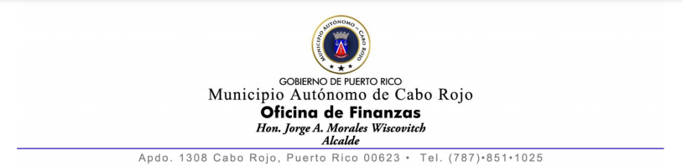

_____ de ___________de 20_____

Sr. Warynex Carlo Hernández
Director de Finanzas
Municipio Autónomo de Cabo Rojo

RE: Devolución de Dinero

Estimado Sr. Carlo:

Sirva la presente para solicitar que en el descargo de su facultad tenga a bien el reembolso de la partida correspondiente al dinero pagado por ____________________________ por concepto de __________________________. Esta solicitud obedece a _______ _______________ _______________________________________________.

Adjunto remito recibo #___________ expedido por el/la recaudador (a) _______________________________ el día _____ de _____________ de 20_____.

Agradeceré la pronta acción que le pueda brindar a este asunto.

Cordialmente,

_________________________ Dirección Postal: ____________________
____________________ Tel: (____) _______________ Enviar: Si / No ____________________

Comentarios: __________________________________________________________
______________________________________________________________________
______________________________________________________________________
______________________________________________________________________

